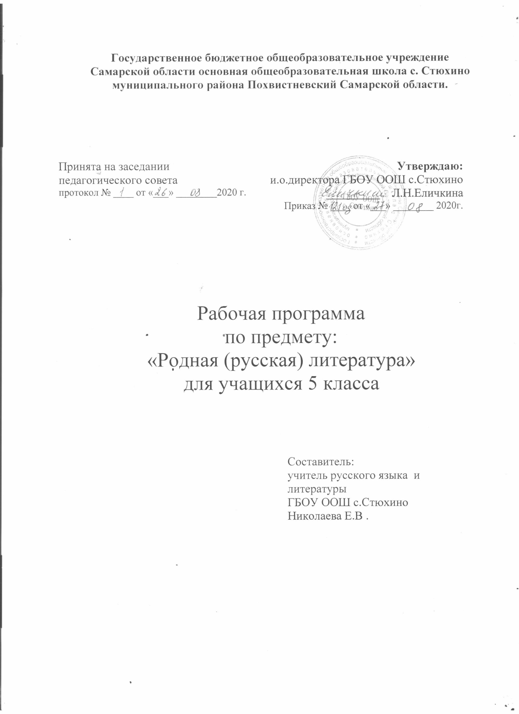

ПОЯСНИТЕЛЬНАЯ ЗАПИСКА
Рабочая программа по родной (русской) литературе в 5 классе разработана в соответствии
программы общеобразовательных учреждений. Литература. Под редакцией В.Я.Коровиной. – М.: Просвещение, 2018 год.

Изучение предметной области "Родной язык и родная литература" должно обеспечить:
воспитание ценностного отношения к родному языку и родной литературе как хранителю культуры, включение в культурно-языковое поле своего народа;
приобщение к литературному наследию своего народа;
формирование причастности к свершениям и традициям своего народа, осознание исторической преемственности поколений, своей ответственности за сохранение культуры народа;
обогащение активного и потенциального словарного запаса, развитие у обучающихся культуры владения родным языком во всей полноте его функциональных возможностей в соответствии с нормами устной и письменной речи, правилами речевого этикета;
получение знаний о родном языке как системе и как развивающемся явлении, о его уровнях и единицах, о закономерностях его функционирования, освоение базовых понятий лингвистики, формирование аналитических умений в отношении языковых единиц и текстов разных функционально-смысловых типов и жанров.
Данная рабочая программа рассчитана на 17 часов.

ПЛАНИРУЕМЫЕ РЕЗУЛЬТАТЫ ОСВОЕНИЯ УЧЕБНЫХ ОБРАЗОВАТЕЛЬНЫХ ПРОГРАММ

Личностными результатами выпускников основной школы, формируемыми при изучении предмета, являются:
- совершенствование духовно-нравственных качеств личности, воспитание чувства любви к многонациональному Отечеству, уважительного отношения к русской литературе, к культурам других народов;
- использование для решения познавательных и коммуникативных задач различных источников информации (словари, энциклопедии, интернет-ресурсы и др.).

Метапредметные результаты изучения предмета «Литература» в основной школе проявляются в:
- умении понимать проблему, выдвигать гипотезу, структурировать материал, подбирать аргументы для подтверждения собственной позиции, выделять причинно-следственные связи в устных и письменных высказываниях, формулировать выводы;
- умении самостоятельно организовывать собственную деятельность, оценивать ее, определять сферу своих интересов;
- умении работать с разными источниками информации, находить ее, анализировать, использовать в самостоятельной деятельности.

Предметные результаты изучения предметной области "Родной язык и родная литература" должны отражать:
Родная (русская) литература:
- осознание значимости чтения и изучения родной литературы для своего дальнейшего развития; формирование потребности в систематическом чтении как средстве познания мира и себя в этом мире, гармонизации отношений человека и общества, многоаспектного диалога;
- понимание родной литературы как одной из основных национально-культурных ценностей народа, как особого способа познания жизни;
- обеспечение культурной самоидентификации, осознание коммуникативно-эстетических возможностей родного языка на основе изучения выдающихся произведений культуры своего народа, российской и мировой культуры;
- воспитание квалифицированного читателя со сформированным эстетическим вкусом, способного аргументировать свое мнение и оформлять его словесно в устных и письменных высказываниях разных жанров, создавать развернутые высказывания аналитического и интерпретирующего характера, участвовать в обсуждении прочитанного, сознательно планировать свое досуговое чтение;
- развитие способности понимать литературные художественные произведения, отражающие разные этнокультурные традиции;
- овладение процедурами смыслового и эстетического анализа текста на основе понимания принципиальных отличий литературного художественного текста от научного, делового, публицистического и т.п., формирование умений воспринимать, анализировать, критически оценивать и интерпретировать прочитанное, осознавать художественную картину жизни, отраженную в литературном произведении, на уровне не только эмоционального восприятия, но и интеллектуального осмысления.
При планировании предметных результатов освоения программы следует учитывать, что формирование различных умений,

навыков, компетенций происходит у разных обучающихся с разной скоростью и в разной степени и не заканчивается в школе.
При оценке предметных результатов обучения литературе следует учитывать несколько основных уровней сформированности читательской культуры.
I уровень определяется наивно-реалистическим восприятием литературно-художественного произведения как истории из реальной жизни (сферы так называемой «первичной действительности»). Понимание текста на этом уровне осуществляется на основе буквальной «распаковки» смыслов; к художественному миру произведения читатель подходит с житейских позиций. Такое эмоциональное непосредственное восприятие, создает основу для формирования осмысленного и глубокого чтения, но с точки зрения эстетической еще не является достаточным. Оно характеризуется способностями читателя воспроизводить содержание литературного произведения, отвечая на тестовые вопросы (устно, письменно) типа «Что? Кто? Где? Когда? Какой?», кратко выражать/определять свое эмоциональное отношение к событиям и героям – качества последних только называются/перечисляются; способность к обобщениям проявляется слабо.
К основным видам деятельности, позволяющим диагностировать возможности читателей I уровня, относятся акцентно- смысловое чтение; воспроизведение элементов содержания произведения в устной и письменной форме (изложение, действие по действия по заданному алгоритму с инструкцией); формулировка вопросов; составление системы вопросов и ответы на них (устные, письменные).
Условно им соответствуют следующие типы диагностических заданий:
- выразительно прочтите следующий фрагмент;
- определите, какие события в произведении являются центральными;
- определите, где и когда происходят описываемые события;
- опишите, каким вам представляется герой произведения, прокомментируйте слова героя;
- выделите в тексте наиболее непонятные (загадочные, удивительные и т. п.) для вас места;
- ответьте на поставленный учителем/автором учебника вопрос;
- определите, выделите, найдите, перечислите признаки, черты, повторяющиеся детали и т. п.

Условно можно считать, что читательское развитие школьников, обучающихся в 5–6 классах, соответствует первому уровню.

ΙΙΙ. ОСНОВНОЕ СОДЕРЖАНИЕ УЧЕБНОГО ПРЕДМЕТА

Сказка - это особое средство постижения жизни, близкий и понятный пятиклассникам способ познания, изучения, раскрытия действительности. В сказке содержатся мечты народа, общественная мораль, народный характер, история жизни народа. Известно, что учащиеся этого возраста отличаются развитым воображением, эмоциональной активностью, предметным восприятием. В то же время они

могут заметить важные для текста художественные особенности, но не всегда способны обобщить свои впечатления, объяснить их. Содержание программы направлено на раскрытие «секретов» произведений устного народного творчества и авторских сказок, способствует осмысливанию и обобщению прочитанного, включению пятиклассников в исследовательскую деятельность. Образовательные задачи программы связаны, прежде всего, с формированием умений внимательно читать, комментировать, анализировать и интерпретировать художественный текст. Курс родной (русской) литературы в 5 классе построен на основе изучения русских народных и литературных сказок и направлен на решение важнейшей задачи современного образования – становление гармоничной личности, воспитание гражданина, патриота своего Отечества. Курс «Родная (русская) литература» строится с опорой на текстуальное изучение русских художественных произведений. Это русские народные сказки, авторские сказки В.Ф.Одоевского, Б.Шергина, С.Т.Аксакова, В.И.Даля, В.М.Гаршина, Л.Н.Толстого, Д.Н.Мамина-Сибиряка, Л.И.Лагина, Ю.К.Олеши.
В соответствии с требованиями Федерального государственного образовательного стандарта основного общего образования к планируемым результатам в рабочей программе учебного предмета «Родная (русская) литература» в 5 классе реализованы следующие разделы: «Русский фольклор», «Из литературы XIX века», «Из литературы XX века».

ΙV. УЧЕБНО-ТЕМАТИЧЕСКИЙ ПЛАН

№ п/п | Раздел и тема урока | Кол-во часов
1 | Устное народное творчество | 2
2 | Из древнерусской литературы | 1
3 | Из русской литературы XIX века | 6
3 | Из русской литературы XX века | 6
4 | Из зарубежной литературы  (О жизни детей и подростков) | 2
 |  | 17

V. ТЕМАТИЧЕСКОЕ ПЛАНИРОВАНИЕ

Раздел | Тема | Количество часов | Дата
Устное народное творчество | Былички о кладах. «Золотой самовар и гармания», «Давай бог ноги!», «Свиное рыло»  Волшебные и бытовые сказки («Марья Моревна», «Мужик и царь», «Сердитая барыня», «Дочь-семилетка») | 1  1
Из древнерусской литературы | «Повесть об отроке тверского князя» | 1
Из русской литературы XIX века | К.Ф.Рылеев «Иван Сусанин»  Литературная сказка В.А.Жуковского «Три пояса»  М.Ю.Лермонтов «Панорама Москвы»  Н.В.Гоголь «Пропавшая грамота» ( сравнение с повестью «Заколдованное место»)  В.М.Гаршин «Лягушка-путешественница».  А.П.Чехов «Пересолил» Юмор в произведении. | 1  1  1  1  1  1
Из русской литературы XX века | А.Н.Толстой «Золотой ключик, или Приключения Буратино».  И.А.Бунин Рассказ « В деревне».  В.Г.Короленко Рассказ «Последний луг»  Л. Пантелеев Литературная сказка «Две лягушки».  Л.А.Кассиль Рассказ о войне «У классной доски».  Саша Чёрный « Люся и дедушка Крылов» | 1  1  1  1  1  1
Из зарубежной литературы  (О жизни детей и подростков) | Тэффи «Дедушка Леонтий»  Ю.Я. Яковлев «Рыцарь Вася» | 1  1

